1.L'envers du décor : | 6b | derrière l'arête dans le bombé.
2.Fil du rasoir : | 7ab | sur l'arête, soutenu.
3.Robin des bois : | 5c | dièdre.
4.Cauchemar de rêve : | 6b | retour du dièdre.
5.Petit grand hom : | 6c | Fissure et opposition.
6.Papiruse | 6c | Départ commun avec 5 puis surplomb sur bossettes
7.Etoile pinante | 6a+ | Pas de bloc+fissure
8.Huit et demi | 7? | Fissure?
9.The Wall | 7c+
10.Birdy | 7?

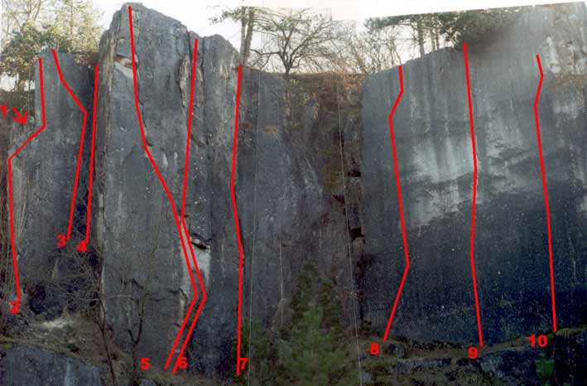

1.Anubis | 4+ | jolie voie .Deux variantes possibles. aérienne pour celle de gauche
2.Entroquite | 5c | Sympatique
3.Dynamik à mesch | 5c | Fissure
4.La Fille aux Gros | 6a | Départ éliminant.Sortie fine
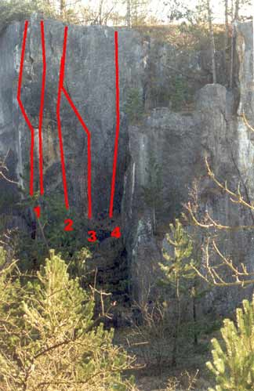

1.Tashona | 5c | jolie fissure. Relais sur la plate forme
2.La valse des grunes | 6b+ | Taille déterminante
3.Pastagua | 6c | Continue
4.Siuapteam | 6a | En finesse sur les pieds.Sortie délicate
5.Pipes on the rocks | 6c+ | Passage de bombé sur bossettes
6.Crapette | 6b- | Courte et tonique.
7.Erébus | 6b+ | a droite du dièdre.
8.Tûte enchantée | 5c+ | Suivre le fil de l'arête

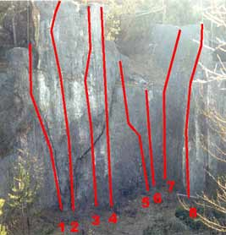
1.Hemoroïdes crack | 6ab | Départ fissure sortie commune avec Tûte enchantée
2.L'atalante | 6b+
3.Lilith | 4 | ensemble de fissures.plusieurs variantes
4.Lady Hawck | 6a+ | Fine et soutenue
5.Best of | 5a | grosse fissure
6.Elssa | 6a+ | départ soutenu
7.Cafiss tushi | 6a- | joli
8.Quatre pas en enfer | 6b+ | Dalle.Pas de bloc en sortie
9.Phileas fog | 6b- | Départ bloc
10.La déchirure | 6a+ | Fissure. relais aprés le surplomb

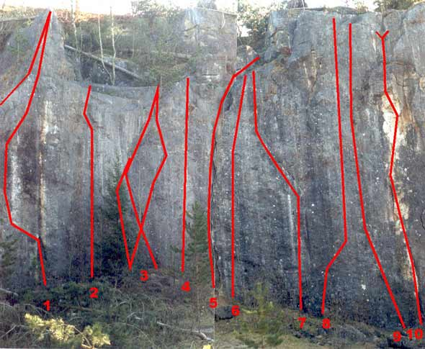
1.La déchirue | 6a+ | Fissure. Relais aprés le surplomb
2.Capitaine Achab | 6c+ | Chaud!!!!
3.Ca gicle au pays des pervers | 6a+ | Soutenue
4.Spits puissance n | 6a | Superbe et variée

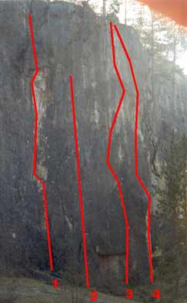
1.Nuages noirs | 6a |  |  | Belle fissure déversante.Sortez les bras.
1bis Thermofuel | 8a |  |  | même départ que nuage noir puis à droite
2.Fils cloris | 5c |  |  | Fissure moins déversante
3.Peter Pan | 6b |  |  | Belle fissure physique
3 .2sans nom | 7a |  |  | à gauche de peter pan fissure
3.3 sans nom | 7a |  |  | encore plus à gauche fissure
3.4 Es mejo ariba | 7b+ |  |  | à gauche dans la dalle
4.Aigle de fer | 5a/6a |  |  | En fonction de la sortie
5. Ca chnipouille | 6a+ |  |  | Mouvement de bloc sur l'arête sortie aigle de fer directe
6.Poils de fer et nichons d'acier | 7a
7.Krispé du trouduc | 6a- |  |  | courte
8.Hachis ducros | 6a+ |  |  | Douloureuse
9.Banzaï | 6a+
10.Rah lovely | 7a+ |  |  | Deuxième partie soutenue
10.2 el vino patatas | 7a |  |  | à droite de Rah Lovely
11.Grattons sauvages | 7b
11.2Gratton goupil | 7b |  |  | même départ que 11 puis à gauche
12.Guiness | 6c |  |  | Excelente comme son nom l'indique
13.Heinecken | 5a |  |  | Diédre évident. Bonne blonde
14.Y'a du vent dans les poils | 7ab |  |  | Départ sur l'arête+surplomb. Ancienne voie d'artif
1.Heinecken |  | 5a | Diédre évident. Bonne blonde
2.Y'a du vent dans les poils |  | 7ab | Départ sur l'arête+surplomb. Ancienne voie d'artif
3.La Pat |  | 5c | a droite des surplomb
4.Etat d'urgence |  | 6ab
5.Cortes molto |  | 6a- | Fissure sortie en adhérence
6.Arthur t'as le bout dur |  | 6a+ | Homogène et soutenue
7.Angelina |  | 6c+
8.La Serge |  | 6a | Fissure évidente
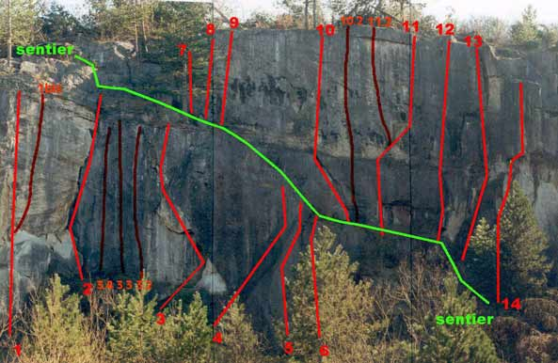

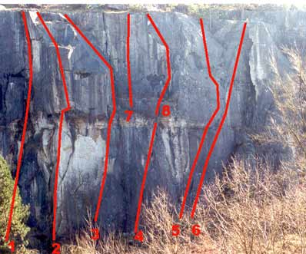

1.Cush | 7a+ | sur le fil de l'arête de la roche décollée.
2.Malabarback | 6b+ | Dalle soutenue, surplomb.
3.Le ciel des pieds | 6a | Magnifique
4.Darkness | 7a+ | Soutenue
5.les Cailles | 5c | Fissure évidente
6.Petite lune | 6ab | Soutenue et abrasive
6.2 L'or du moustique | 7b+ | à gauche de la 7 sortie engagée
7.La nuit du chasseur | 7a+? | Vague dièdre soutenu en milieu de dalle
8.Zulu | 6a | Fissure évidente agréable
9.Welsheda | 7a+ | Départ dans un petit dièdre très soutenue
10.SOS SAMU | 4 | fissure évidente pour débutants.
11.Grattons rongeurs | 6a | Départ dans la fissure puis sous le surplomb (hors photo)
12.??? | 7c | Sur la vire de grattons rongeurs à gauche
13. Goldorack | 7a | Sur la vire de grattons rongeurs
14. sans nom | 6b | Sur la vire de grattons rongeurs juste à droitede la 13

